# מטלת פייתון – numstack

## זיהוי וציור נקודות חיתוך

כתבו פונקציה, המקבלת שתי פונקציות ממשיות וטווח של ערכי x, מציירת את הפונקציות, ומדגישה את נקודות החיתוך ביניהן ע"י נקודות. לדוגמה, הקריאה הבאה:

f = lambda x : x**2

g = lambda x : x+10

plotIntersection(np.linspace(-10, 10, 1000), f,g)

תחזיר ציור דומה לזה:

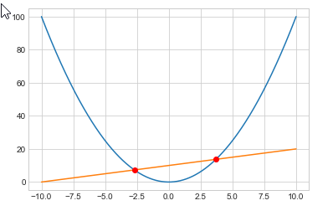

רמז: קראו כמה פעמים ל fsolve לצורך חישוב נקודות החיתוך.

דוגמה נוספת:

f = lambda x : x**2

g = lambda x : x+10

plotIntersection(np.linspace(-10, 10, 1000), f,g)

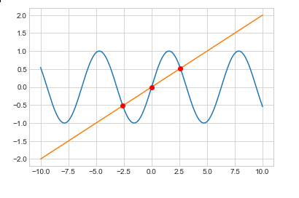

הדגימו את הפתרון שלכם על פונקציות נוספות.